Отчет по третьему этапу проекта

Основы информационной безопасности

Ищенко Ирина НПИбд-02-22

Содержание

# 1 Цель работы

Научиться использовать hydra для подбора логина и пароля[1].

# 2 Выполнение лабораторной работы

Заходим в DVWA сервис. Устанавливаем низкий уровень безопасности (рис. 1).

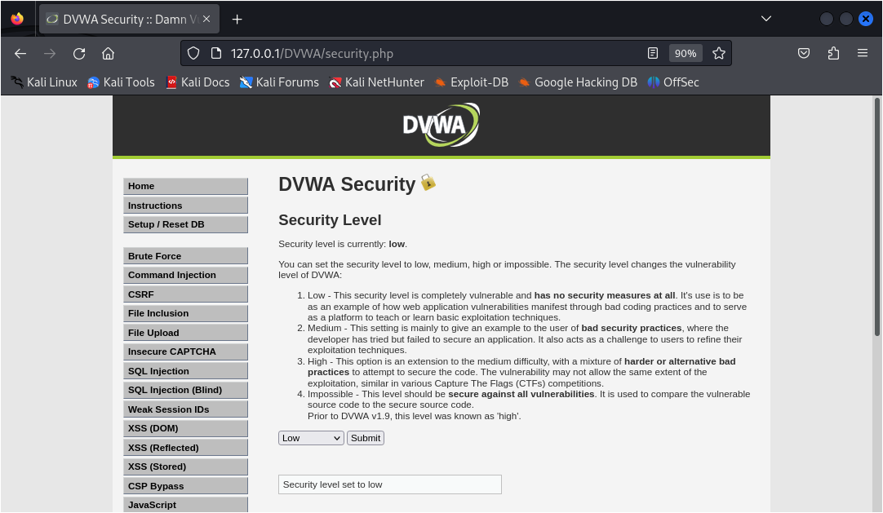

Рис. 1: Изменение уровня безопасности

Входим в Brute Force (рис. 2).

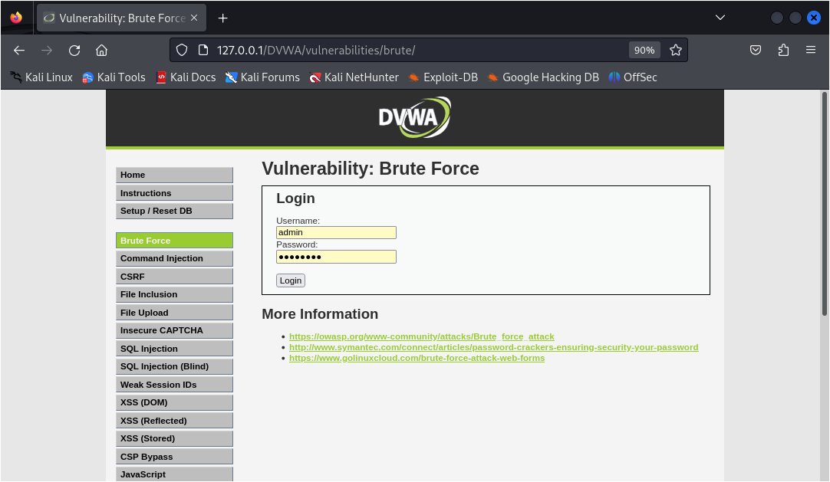

Рис. 2: Вход в Brute Force

В настройках браузера меняем вручную настройки конфигурации, указываем IP (рис. 3).

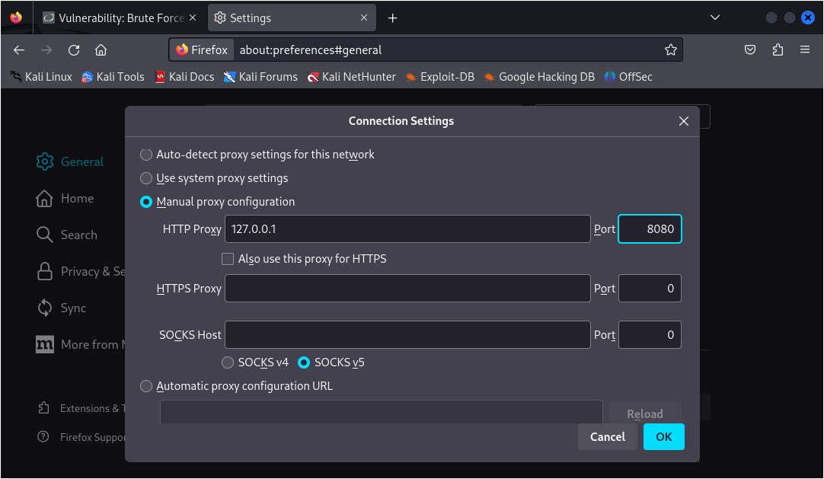

Рис. 3: Настройки конфигурации

Создаем файл и заполняем его возможными паролями (рис. 4).

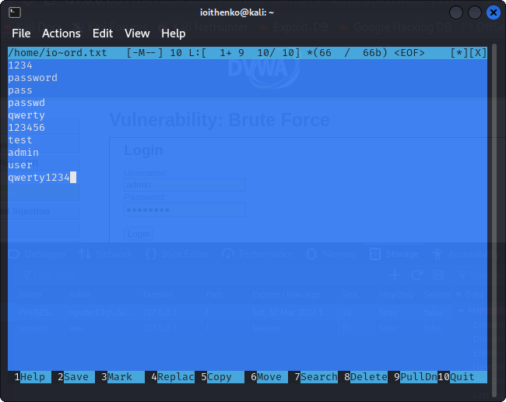

Рис. 4: Файл с паролем

Прописываем команду для hydra: указываем IP, логин, файл паролей и путь к форме с указанием PHPSESSID (найден с помощью inspect) (рис. 5).

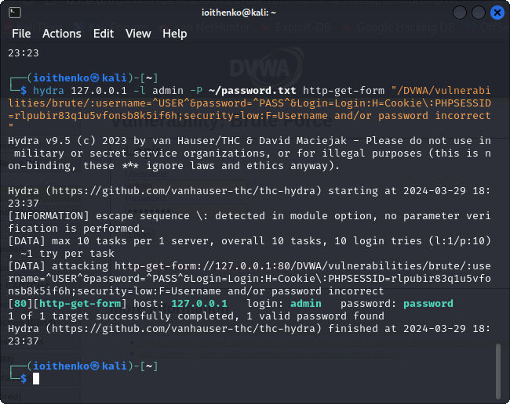

Рис. 5: hydra

Команда выполнена верно, пароль подобран.

# 3 Выводы

В ходе этапа проекта я нпучилась использовать hydra для подбора логина и пароля.

# Список литературы

1. Ш. Парасрам Т.Х. А. Замм. Kali Linux: Тестирование на проникновение и безопасность. 4-е изд. Санкт-Петербург: Питер, 2022. 448 с.